Eureka Server增加高可用

server端配置
创建个eureka server项目
application.yml如下
[html] view plain copy

- spring:
- application:
- name: eureka
- profiles:
- active: server1
我用同一个项目打算启动两个server服务，占用不同的端口，以此模拟eureka服务集群。
添加了一个application-server1.yml
[html] view plain copy

- server:
- port: 20001
- eureka:
- instance:
- hostname: server1
- client:
- # 表示是否注册自身到eureka服务器
- # register-with-eureka: false
- # 是否从eureka上获取注册信息
- # fetch-registry: false
- service-url:
- defaultZone: http://server2:20002/eureka/
再添加一个application-server2.yml
[html] view plain copy

- server:
- port: 20002
- eureka:
- instance:
- hostname: server2
- client:
- #register-with-eureka: false
- #fetch-registry: false
- service-url:
- defaultZone: http://server1:20001/eureka/
可以看到我指定了不同的端口，并且service-url这里是重点，我将server1的service-url设置为server2，将server2的设置为server1.以此完成两个server服务间的相互注册，这和别的文章里讲的是一样的，照着敲就OK。还有我把register和fetch那两个配置注释掉了，后面我们会放开，看看有没有这个配置的区别。
instance.hostname是唯一标识。
由于我们使用了http://server1这种写法，需要配一下host。Windows的host在/etc/host，mac的在/private/etc
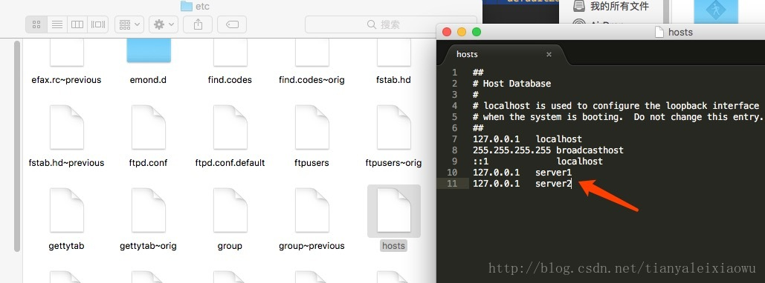
然后在启动类上加上EnableEurekaServer注解即可。
[java] view plain copy

- @SpringBootApplication
- @EnableEurekaServer
- public class EurekaServerApplication {

- public static void main(String[] args) {
- SpringApplication.run(EurekaServerApplication.class, args);
- }
- }
下面我们来看如何分别用server1和server2两个配置启动两个server服务。
在idea右上角run，选择edit configrations
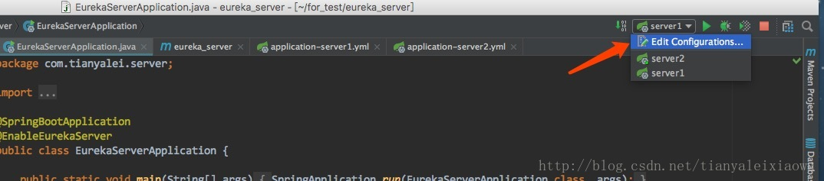

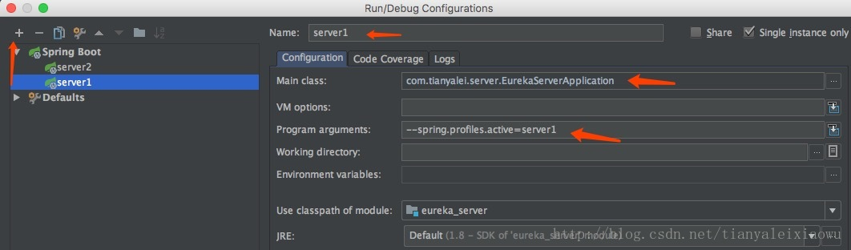

原本应该只有一个启动项，点击+号，给两个启动项都设置一下Program arguments，就是--spring.profiles.active分别设置为server1和server2，代表分别以两个不同的配置来启动项目。
然后把两个启动项都启动起来，分别访问各自的端口

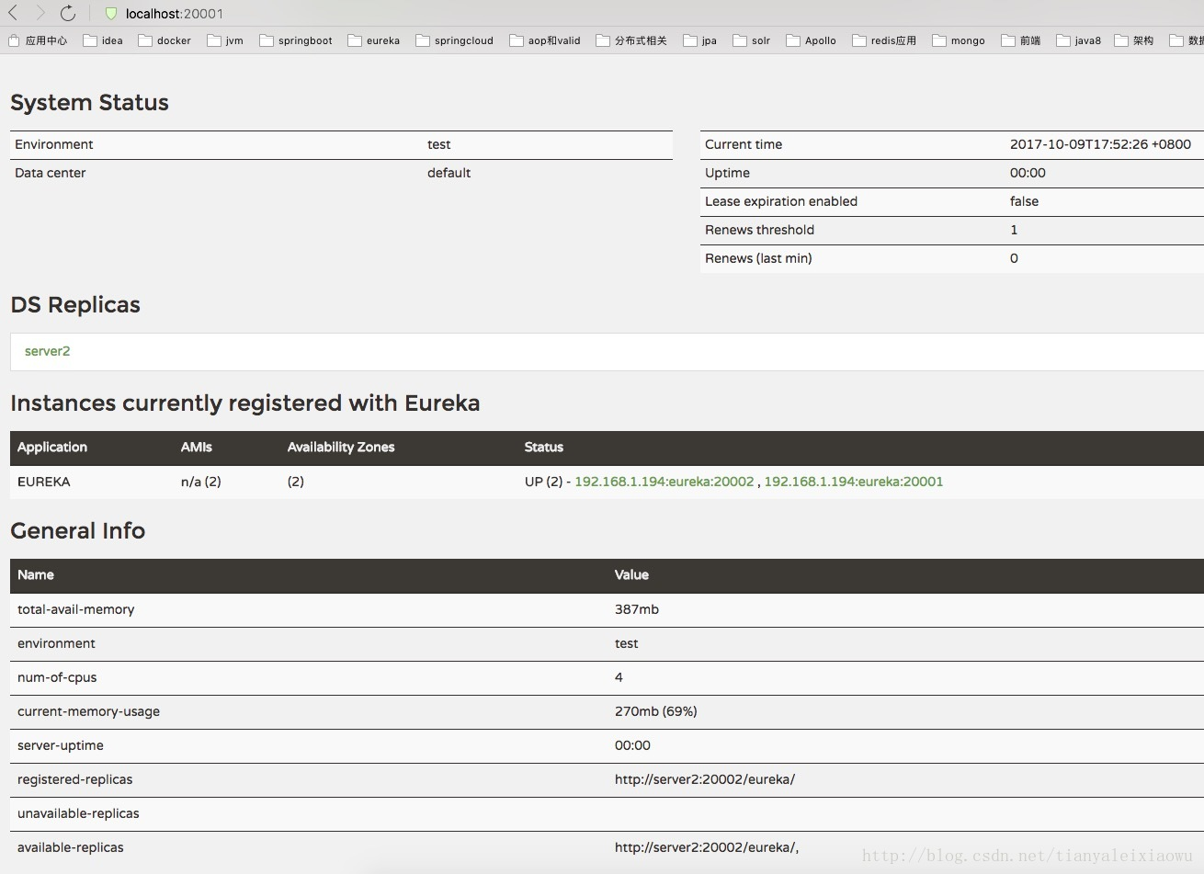

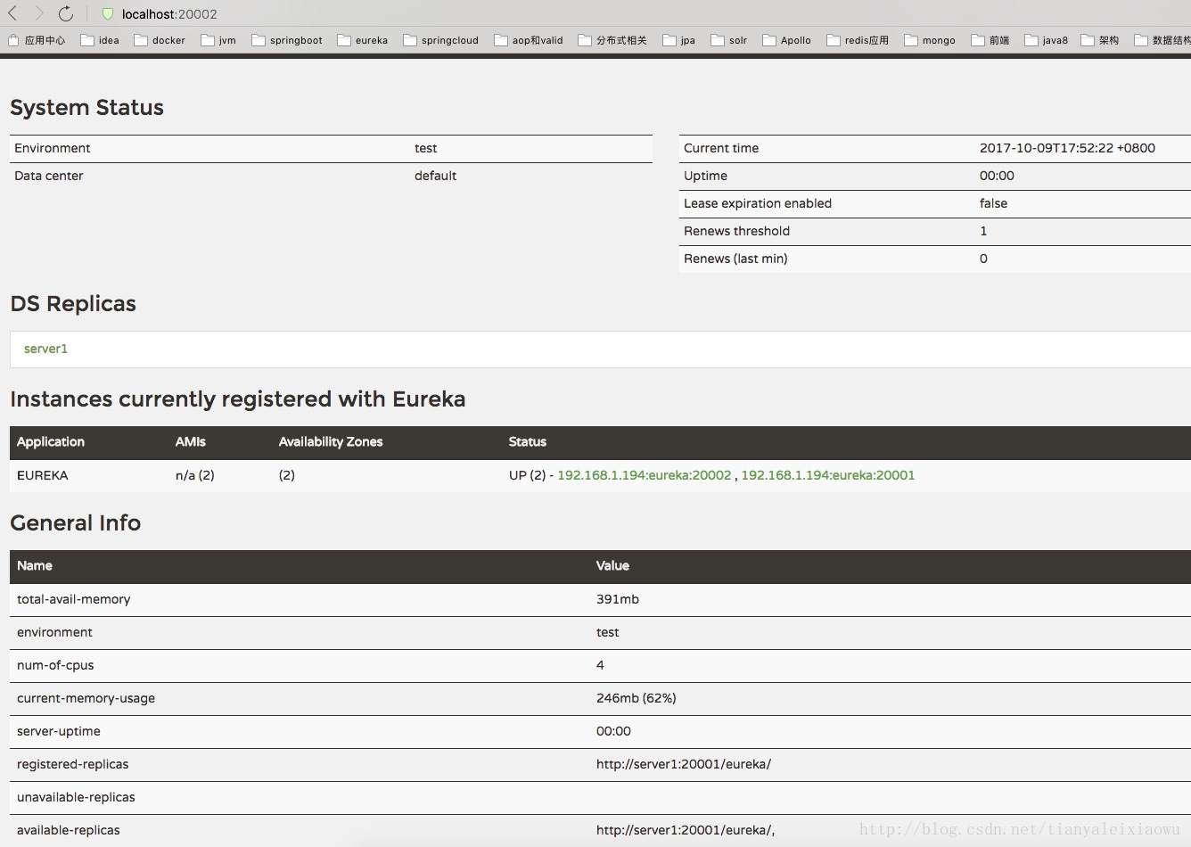

可以看到图上registered-replicas和available-replicas分别有了对方的地址。
eureka服务端的配置就这样就OK了。

client端配置
新建一个eureka client项目。
application.yml如下
[html] view plain copy

- spring:
- application:
- name: eureka_client
- eureka:
- client:
- service-url:
- defaultZone: http://server1:20001/eureka/
defaultZone这里代表eureka server的地址，很多文章在这里会将所有的server都配置上去，用逗号分隔，我们这里只配置一个server1，然后测试一下如果server1挂掉了，服务中心还能不能起作用。
在启动类上加注解eurekaClient注解
[java] view plain copy

- @SpringBootApplication
- @EnableEurekaClient
- public class EurekaClientApplication {

- public static void main(String[] args) {
- SpringApplication.run(EurekaClientApplication.class, args);
- }
- }
然后启动项目
再看看server端的界面
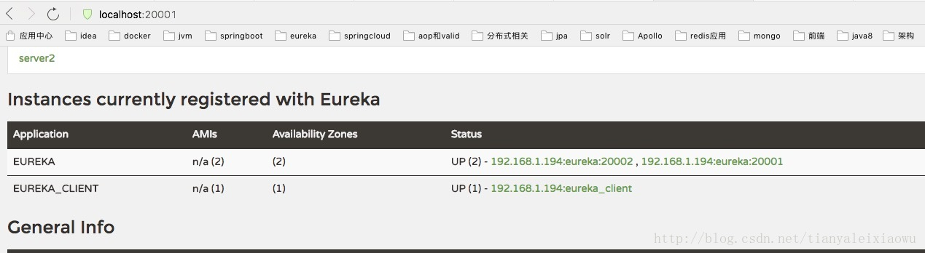
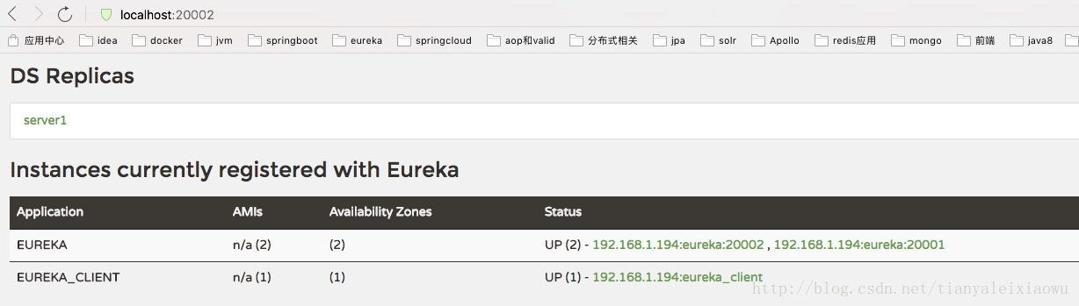
可以看到eureka_client已经在两个server上都注册上了，虽然我们在client的yml里default_zone只配置了server1。
其实这样就已经达到了我们的目的，所有的客户端都只指向一个eureka server地址，至于server端是怎么做高可用、怎么处理单体故障是客户端不关心的。倘若client端配置了所有server的地址，那么每当server增加删除了一个服务后，客户端就需要随之改变，那不是我们希望看到的。
测试很简单，我们直接关掉server1，然后看看server2是否还能维持住client的发现。
关掉server1，20001的网页已经打不开了，20002上也已经没有了20001的服务发现，控制台在一直报错。
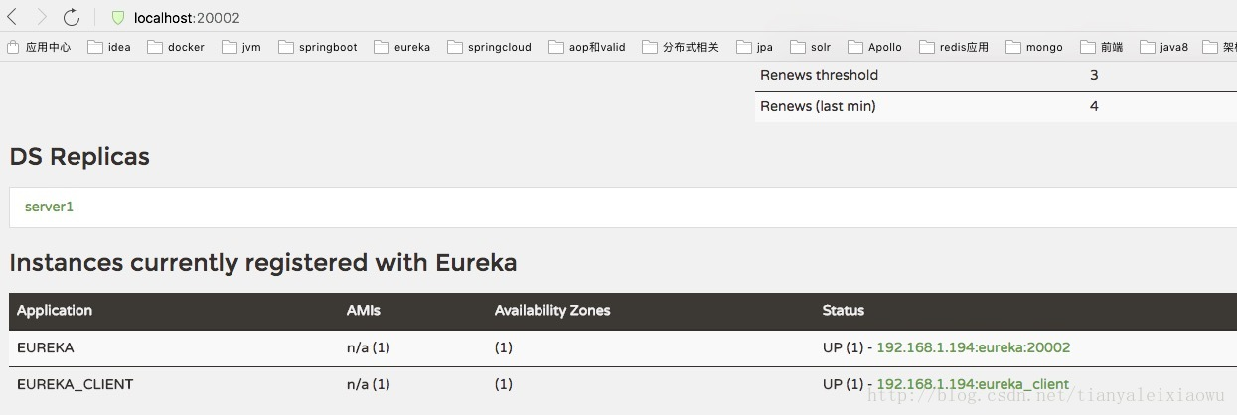

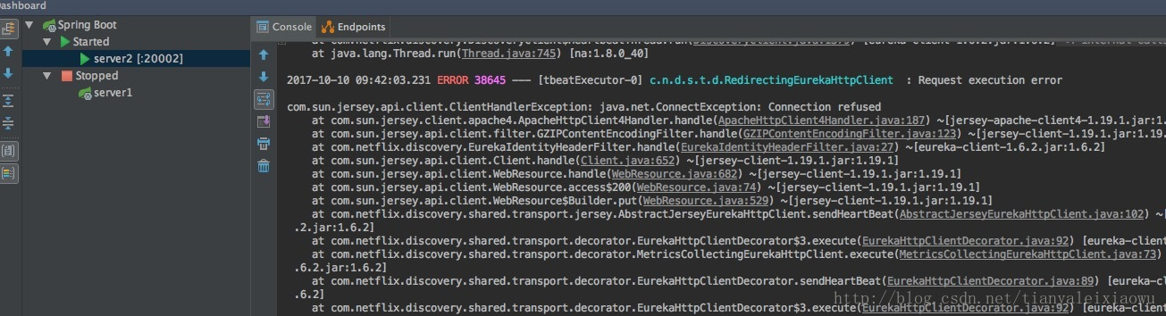

但是我们看到client的注册信息还在，这说明server2还能继续提供注册发现的服务，这样就避免了单点故障后的整体服务发现的瘫痪。

下面我们可以测试一下把server端yml里配置register-with-eureka: false的那两行注释给放开，看看eureka的server忽略自己后，是否能完成服务发现的高可用。
测试很简单，可以看到和上面的最终结果是一样的，都是server1关闭后，server2依旧能进行client的发现。区别在于
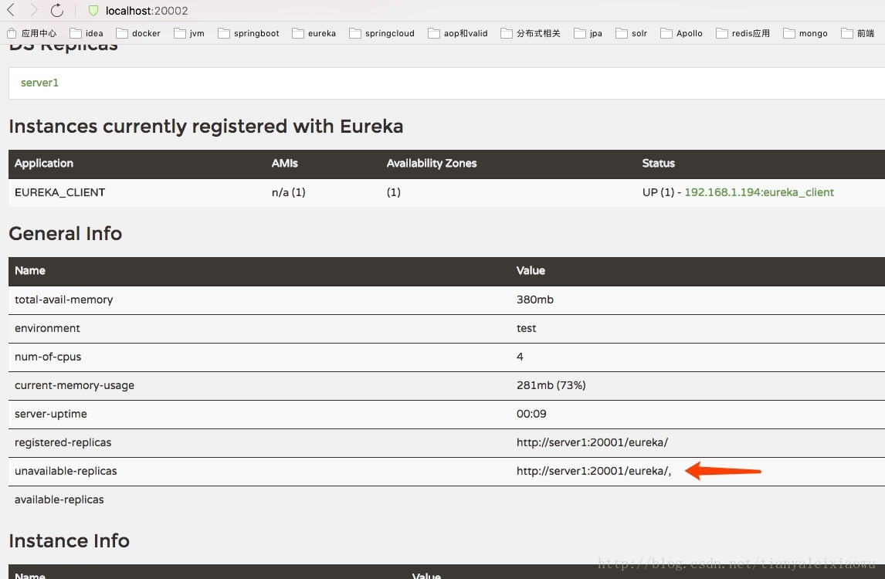

这个就是和之前注释掉后界面不同的地方。
至于在client端配置所有的server地址，各位可以自行尝试。

